******Alumna:**

**Soraya Mena Castillo**

**Docente:**

**MIS Ericka Jasmin Robles Gomez**

**Materia:**

**Gestion de Proyectos de Software**

**Tema:**

**Plan Individual**

**Fecha de Entrega:**

**17 de Abril del 2016**

**Sombrerete Zacatecas**

4

En las siguientes imágenes se muestra como ingrasar al plan sumary del proyecto para poder ver lo que son las fechas de las actividades semanales y graficas de dichas actividdes, que se me asignador para realizar durante este proyecto.

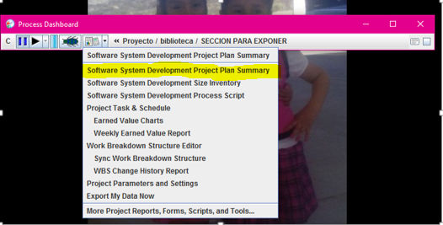

Primero encendemos nuestro process dashboard ya que esta encendido seleccionamos la opción que dice Sofrware System Decvelopment Project Plan Summary para que nos mande a la página web que nos mostrara las siguientes gráficas y actividades a realizar.

